ТЕМА 8. СПЕЦІАЛЬНІ ФОРМИ ОБСЛУГОВУВАННЯ, ЯКІ ВИКОРИСТОВУЮТЬСЯ В ЗАКЛАДАХ РЕСТОРАННОГО ГОСПОДАРСТВА

Тема 8.1. ОРГАНІЗАЦІЯ ОБСЛУГОВУВАННЯ БЕНКЕТІВ І ПРИЙОМІВ

ПЛАН
- Класифікація бенкетів і прийомів.

Підготовка до проведення бенкету.

Організація проведення бенкету-фуршету.

Організація проведення бенкету-коктейлю.

Особливості проведення бенкету-прийому за типом «шведського столу».

Проведення бенкету за столом з повним та частковим обслуговуванням офіціантами.

Організація проведення бенкет-чаю.

Особливості обслуговування тематичних бенкетів.

Література:
1. Я.М.Сало. «Орієнтація обслуговування населення на підприємствах харчування. Ресторанна справа.»
2. Н.О.П’ятницька «Організація обслуговування у підприємствах ресторанного господарства.» КНТЕУ, Київ 2006р.
3. В.В.Архіпов. «Організація ресторанного господарства», Київ «Центр учбової літератури». Фірма Індекс, 2007р.

- КЛАСИФІКАЦІЯ БЕНКЕТІВ І ПРИЙОМІВ.
Підприємства ресторанного господарства за замовленням окремих відвідувачів або організацій здійснюють обслуговування бенкетів. Бенкет - це урочистий званий сніданок, обід або вечеря.
Залежно від подій, з приводу яких організовуються бенкети, їх поділяють на офіційні та неофіційні. Приводом для офіційного бенкету може бути прийом глави уряду, дипломатичних представників, ювілейне торжество, національне свято, для неофіційного - сімейне свято, товариська зустріч, традиційне свято та ін.
Бенкети поділяються на дві групи: з розміщенням і без розміщення за столом. До першої групи входять бенкет за столом, бенкет-чай, до другої - бенкет-фуршет, бенкет-десерт, коктейль.
За участю персоналу в обслуговуванні їх поділяють на бенкети з повним або частковим обслуговуванням офіціантами. При повному обслуговуванні всі страви і напої офіціанти подають гостям в обнос, при частковому - певну їх кількість, головним чином холодні страви і напої, заздалегідь виставляють на столи, гарячі страви і напої подають в обнос або ставлять на стіл.
За асортиментом страв і напоїв бенкети поділяють на універсальні і спеціалізовані. До універсальних відносять бенкет за столом з повним або частковим обслуговуванням офіціантами, до спеціалізованих - бенкет-фуршет, бенкет-буфет, бенкет-коктейль, бенкет-чай.
За бажанням замовника організовують один вид бенкету або поєднують декілька, тоді він називається комбінованим або складним.
Організація бенкету має три стадії: прийом замовлення, підготовка до проведення бенкету й обслуговування.

Порядок приймання і виконання замовлень на обслуговування бенкетів
Замовлення на обслуговування свят приймає директор, метрдотель, а у великому підприємстві ресторанного господарства, де є стіл замовлень, - черговий адміністратор стола замовлень.
Залежно від розміру закладу ресторанного господарства і кількості гостей замовник резервує частину приміщення або орендує його повністю на певний час. Щоб уникнути можливих претензій з боку замовника і задля власної безпеки, адміністрації закладу доцільно скласти договір замовлення на надання послуг з організації будь-якого виду бенкету (фуршету, презентації, ювілею, весілля, випускного вечора тощо).
Середні та великі заклади, крім своєї безпосередньої діяльності (приготування страв і сервірування столу), часто зобов'язуються організовувати "культурну програму": запрошення музикантів, ведучого вечора, клоунів (для дитячих свят). У разі надання таких послуг вони виступають посередниками.
Із замовником погоджуються дата обслуговування, кількість учасників, місце проведення, оформлення залу, музичний супровід, надання додаткових послуг, початок і закінчення обслуговування, меню, попередня вартість замовлення та порядок розрахунку.
Крім того, в договір доцільно ввести пункт про відповідальність закладу ресторанного господарства за якість обслуговування і приготування страв, а з боку замовника - про відповідальність за збереження майна закладу та відшкодування можливих збитків (биття посуду, псування скатертин, столового приладдя тощо).
Якщо бенкет передбачається "з розмахом", замовник, як правило, повністю орендує зал. У такому випадку заклад додатково може укласти з ним договір оренди, в якому визначаються її умови (на розсуд сторін), а також вид оплати та порядок її внесення (у готівковій чи безготівковій формі).
Існує затверджена спеціальна форма первинного обліку - замовлення-рахунок, який водночас є і розрахунковим документом, і документом, за яким з кухні закладу ресторанного господарства здійснюється відпускання готових страв та кулінарних виробів споживачам (учасникам бенкету). Замовлення -рахунок містить також елементи договору, оскільки його попередньо підписують замовник і уповноважений представник закладу. В цьому документі відображають дату та час обслуговування, погоджене меню з переліком страв та їх вартістю, прізвище працівників закладу, відповідальних за проведення бенкету (обслуговуючого персоналу). Після розрахунку замовник і відповідальний за обслуговування підписуються у графі "замовлення виконано повністю". Однак попри те, що замовлення-рахунок частково дублює окремі пункти договору-замовлення (наприклад, у частині погодженого меню, доцільно складати обидва документи). Особливо важливий договір-замовлення у разі виникнення питання про матеріальну відповідальність замовника.
Після з'ясування порядку проведення бенкету встановлюють порядок розрахунку.
За погодженням сторін (закладу ресторанного господарства та замовника) оплата за бенкет може здійснюватися різними способами та у різні строки. Це залежить також від того, ким є замовник - фізичною чи юридичною особою. Наприклад, фізична особа (громадянин) може розрахуватися за послуги готівковими коштами або за допомогою платіжної карти. Такі розрахунки в закладах ресторанного господарства здійснюються із застосуванням реєстраторів розрахункових операцій.
Замовленням-рахунком передбачено внесення замовником авансового платежу, який є своєрідною гарантією того, що він не змінить рішення і продовжить договірні відносини із закладом щодо організації бенкету. Крім того, за рахунок авансованої суми здійснюється закупівля продуктів для приготування страв і кулінарних виробів.
У разі попередньої оплати свята (бенкету, весілля тощо) кращий спосіб розрахунку замовника із закладом ресторанного господарства - безготівковий платіж (для замовника - юридичної особи) або безпосередньо через касу банку (для будь-якого замовника - і юридичної, і фізичної особи).
Оплату оренди залу також можна здійснити як через касу банку, так і прийняти готівкою безпосередньо в день проведення бенкету. При цьому для закладу ресторанного господарства найбезпечнішим варіантом приймання готівки є реєстрація платежу через реєстраторів розрахункових операцій (з попереднім програмуванням такої послуги).

ПІДГОТОВКА ДО ПРОВЕДЕННЯ БЕНКЕТУ.
При прийманні замовлення влаштовувач повідомляє метрдотелю мету бенкету, а відповідно до цього висловлює побажання щодо оформлення залу, музичного супроводу, меню, порядку проведення свята. Приміром, на початку урочистого вечора гостям буде подано аперитив, урочиста вечеря проходитиме в одному залі, десертний стіл може бути накритий в іншому і т. ін.
Відповідно до цих побажань вирішується питання про можливість проведення бенкету в даному підприємстві. Потім організатору заходу пропонують ознайомитися з приміщенням для бенкету, погоджують із ним план розставляння столів, місця почесних гостей.
Норма площі на одну людину залежить від виду бенкету. При проведенні його за столом вона складає 1,5-2 м , бенкету-фуршету - 0,5-0,7 м.
Столи розміщують з урахуванням кількості учасників бенкету, виду бенкету, конфігурації залу.
Залежно від кількості запрошених розрізняють зосереджену і розосереджену форму розміщення гостей за бенкетними столами.
При зосередженій формі гостей розміщують за загальним столом, форма якого, залежно від конфігурації залу, може бути круглою, квадратною, прямокутною або Т-, П-, Ш-видною; при розосередженій - за кількома столами (рис. 1).
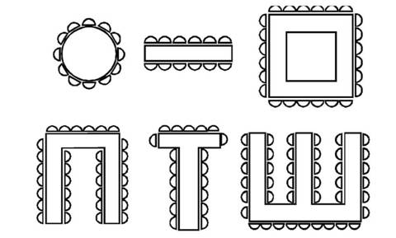
(слайд 9) Рис. 1. Розстановка бенкетних столів
При розосередженій формі розміщення гостей прохід між головним столом і перпендикулярними йому столами, а також між торцями столів складає 1-1,5 м. При розставлянні столів варто враховувати те, що жодний із учасників бенкету не повинен сидіти спиною до почесних гостей. Ширина бенкетних столів має складати 1,2-1,5 м, іноді навіть до 2 м; якщо стіл для почесних гостей сервірують з одного боку, ширина його не повинна бути менше 70 см.
У бенкетному залі спочатку розставляють столи, а потім на деякій відстані від них стільці, крісла чи напівкрісла. Біля стін, колон, у кутах залу, де організовується бенкет, чи в суміжному з ним приміщенні ставлять підсобні столи або серванти для запасних предметів сервірування та напоїв. Зазвичай один підсобний стіл або сервант розрахований для обслуговування 10-15 осіб.
Довжина столів визначається з урахуванням кількості гостей і рекомендованої довжини стола на одну персону: при бенкеті-фуршеті - 0,4 м (тому що не всі гості одночасно підходять до столу), бенкеті за столом для почесних гостей - 0,7-0,8 м, інших - 0,6 м.
Важливим етапом підготовки бенкету є упорядкування меню. При його складанні враховують, що загальна маса страв за столом складає 1-1,5 кг на одну персону, вина, шампанського - 0,35 л, коньяку, горілки - 0,15-0,2 л, соків, води - 1 л. Остання позиція влітку може збільшуватися, взимку - зменшуватися.
В меню фуршету маса страв складає 0,5-0,8 кг на одну персону, вина, шампанського - 0,15 кг, коньяку, горілки - 0,1 л, соків, води - 0,25-0,5 л.
Відповідно до меню підбирається столовий посуд і набори. їх кількість залежить від виду бенкету, чисельності офіціантів, які беруть участь в обслуговуванні. Наприклад, при бенкеті за столом із частковим обслуговуванням офіціантами холодні страви і закуски ставлять на стіл до приходу гостей так, щоб кожний міг узяти будь-який виріб самостійно чи за допомогою того, хто сидить поряд. Тому при визначенні місткості багатопорційного посуду враховують кількість секцій, на які поділяють бенкетний стіл відповідно до зон досяжності. При бенкеті за столом з повним обслуговуванням офіціантами місткість багатопорційного посуду і кількість наборів для розкладання залежить від кількості офіціантів, які беруть участь у подаванні визначеної групи страв.
Залежно від виду бенкету визначені нормативи столового посуду і наборів індивідуального користування.
Кількість наборів для розкладання дорівнює кількості багатопорційного посуду.
При підготовці до бенкету використовують білу або кольорову столову білизну, яку підбирають з урахуванням особливостей інтер'єру залу, тематики свята.
Для накриття бенкетних столів використовують прямокутні скатертини розміром 173 х 208 (250) см, 200 х 250 см або бенкетні скатертини завдовжки 5-10 м і завширшки 2 м. Якщо використовують декілька скатертин, то стіл починають накривати з боку, протилежного головному входу, і кладуть їх так, щоб край кожної наступної покривав край попередньої.
Кількість бенкетних скатертин залежить від довжини столів і форми їх розставляння. Якщо всі гості розміщуються за одним столом, то його накривають зі спуском скатертини приблизно на 30 см; якщо почесні гості сидять за одним столом, то його накривають зі спуском скатертини з боку, зверненого до залу, на 5-10 см від підлоги, решту столів накривають, як описано вище.
При визначенні кількості скатертин (К_{ск}) для фуршетних столів враховують їхню ширину, відповідно до якої стіл по ширині можна накрити двома або трьома скатертинами. Розрахунок здійснюють за формулою:
де l - норма довжини столу на одного гостя, м; lm - довжина скатертини на торці столу, м; L_{ck} - довжина скатертини, м; N - кількість гостей, чол.
За формулою (1) розраховують кількість скатертин, коли стіл накривають двома скатертинами: перша, зі спуском 5-10 см від підлоги, з одного боку стола накриває його кришку, друга - поверх неї зі спуском 5-10 см від підлоги з другого боку столу.
За формулою (2) розрахунок кількості скатертин здійснюється у випадку, коли стіл накривають трьома скатертинами: перші дві кріплять до чохла на кришці столу, а третьою накривають його кришку.
Кількість серветок визначають, виходячи з нормативу на одну особу і загальної кількості гостей. Враховують також, що серветки використовують для накриття таць. Для офіціантів передбачені ручники. Столову білизну беруть з деяким запасом (приблизно 10 %). Для своєчасного одержання її слід завчасно складати заявку.
Важливим моментом в організації обслуговування учасників бенкету є визначення достатньої кількості офіціантів та інших працівників. Витрати часу на виконання окремих операцій при підготовці до бенкету зазначені в табл. 1. Використання цих даних дозволяє не тільки визначити загальну чисельність працівників, а й правильно розподілити обов'язки між членами бригади.
Таблиця 1. Поопераційні витрати часу при підготовці до бенкету, сек.
Найменування операції | Найменування столової білизни, наборів і посуду | Витрати часу, сек.
Полірування | Тарілки | 9
Полірування | Ложки столові або десертні | 4
Полірування | Ложки чайні | 3
Полірування | Ножі столові або закусочні | 5
Полірування | Виделки столові або закусочні | 5
Полірування | Фужери | 12
Полірування | Чарки | 10
Полірування | Келихи для шампанського | 12
Витирання вологого посуду і полірування | Фужери | 25
Витирання вологого посуду і полірування | Чарки | 20
Витирання вологого посуду і полірування | Келихи для шампанського | 25
Накривання столу | Скатертини | 24
Сервірування столу | Чайні ложки | 4
Сервірування столу | Ножі | 6
Сервірування столу | Виделки | 5
Сервірування столу | Столові і десертні ложки | 5
Сервірування столу | Тарілки | 5
Сервірування столу | Чарки, келихи, фужери | 9
Сервірування столу | Серветки полотняні (залежно від форми складання) | 6-18
Чищення і заповнення | Сільнички, перечниці | 18
Кількість офіціантів, які беруть участь в обслуговуванні (Ш₀ф), можна визначити за формулою:
де t - витрати часу на операцію (одиницю продукції, посуду), сек.;
n - кількість одиниць продукції, посуду (операцій), шт.;
Т - інтервал часу, протягом якого має бути виконана робота, год.;
N - загальна кількість гостей, чол.;
N₁ ₋ кількість гостей, яку може обслужити один офіціант, чол.
При розрахунку чисельності офіціантів, які готують стіл до бенкету, використовують формулу (3). За формулою (4) визначають кількість офіціантів, які беруть участь у подаванні страв і напоїв під час бенкету.
При визначенні кількості офіціантів, які беруть участь у подаванні страв і напоїв, використовують норми обслуговування. Наприклад, за існуючими нормативами на офіційному бенкеті з повним обслуговуванням офіціантами один офіціант може обслужити 3-4 особи, на неофіційному - 4-5 гостей. При організації бенкету за столом із частковим обслуговуванням офіціантами один офіціант може обслужити 9-12 осіб, бенкету-фуршету переважно з частковим обслуговуванням офіціантами - до 30 гостей. Якщо під час бенкету застосовується комбінована форма обслуговування, тобто поряд із подаванням страв і напоїв на стіл значну частину з них подають в обнос, то на одного офіціанта припадає 15-20 гостей. (слайд 19) Чисельність кухарів-роздавальників, які беруть участь у порціонуванні, оформленні та відпусканні страв і напоїв, визначають за формулою:
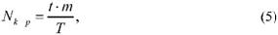
де t - час для відпускання однієї страви, сек.;
т - кількість страв, порцій;
Т - інтервал часу, передбачений для відпускання страв, хв.
Напередодні бенкету метрдотель проводить інструктаж офіціантів, під час якого повідомляє, хто і на честь кого або якої події влаштовує бенкет, ознайомлює з планом розставляння столів, кількістю гостей за кожним із них і планом їх розміщення, повідомляє меню страв і напоїв, особливості сервірування бенкетного столу.

ОРГАНІЗАЦІЯ ПРОВЕДЕННЯ БЕНКЕТУ-ФУРШЕТУ.
(слайд 20) Для організації бенкету-фуршету використовують столи заввишки 0,9-1,1 м, завширшки - 1,2-1,5 м, завдовжки не більше 10 м. Для цього використовують фуршетні столи різної форми, з яких можна компонувати святковий стіл різного розміру та форми (рис. 2).
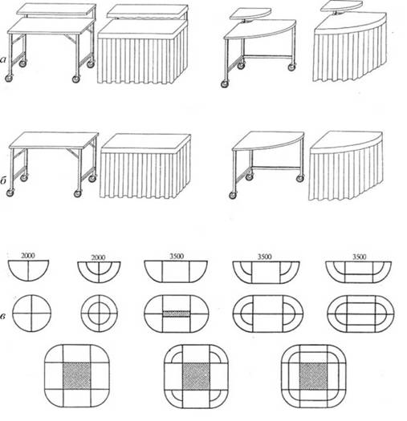
Рис. 2. Фуршетні столи: а - з поличкою; б - без полички; в - варіанти компонування фуршетних столів
(слайд 21) При визначенні загальної довжини столів виходять із норматив: 0,4 м на одну персону. Фуршетні столи розміщують по-різному: в один ряд, кількома рядами або у вигляді кола, еліпса, квадрата з округленням кутів, а також літер Т, П, Ш тощо.
При цьому центральне, найбільш зручне місце в залі виділяється почесним гостям. Столи не повинні загороджувати основний або службовий вхід до залу. їх не варто встановлювати ближче ніж на 1,5 м від стіни, щоб забезпечити вільне пересування гостей і офіціантів. Стіл для почесних гостей (при розставлянні столів у вигляді літер Т, П, Ш) встановлюють на відстані 1-1,5 м від інших столів.
Крім основних фуршетних столів, у залі в зручних місцях (переважно біля стін) ставлять додаткові - круглої, квадратної або прямокутної форми. Біля цих столів гості можуть їсти і пити або ставити на них використані тарілки, чарки, келихи тощо. У бенкетному залі можуть бути передбачені невеликі столи (приблизно на 6 осіб.) з кріслами для гостей, яким важко споживати їжу стоячи.
Крім того, біля стін встановлюють підсобні столи для запасних тарілок, наборів, чарок,серветок.
(слайд 22) Фуршетні столи накривають таким чином, щоб спуск скатертини з усіх боків був 50 см від підлоги. Скатертини стелять на столи після того, як усі вони розставлені і вирівняні. Попередньо їх рекомендується накривати м'якою товстою тканиною, що попереджає биття посуду, всмоктує випадково пролиту рідину. Якщо стіл накривають кількома вузькими скатертинами, слід вирівняти нижні краї двох з них, якими накривають фуршетний стіл з одного та іншого боку. Потім їх прикріплюють до сукна столу ниткою і третьою скатертиною накривають його так, щоб вона звисала тільки з торців, при цьому один її край вирівнюють по краю столу, другий - підвертають по протилежному краю. Якщо край скатертини нерівний, його теж підвертають. Кінець дуже довгої скатертини можна підкрутити валиком під стіл (з боку, протилежного головному входу) або зробити складку, для чого її підвертають на торці усередину на стіл.
Стіл можна накрити двома широкими скатертинами: першою застеляють бік столу, протилежний основному проходу залу, другою - інший бік столу, перекриваючи першу скатертину. Кути скатертини підвертають, створюючи прямий кут, і спуски з бічного і торцевого боків акуратно скріплюють.
(слайд 23) Сьогодні частіше використовують спеціально зшиті скатертини з довгою оборкою. Причому скатертина, яка знаходиться на кришці столу, і та, що спускається вздовж краю, виконані з матеріалу різного кольору. Наприклад, поверхня столу накрита скатертиною білого кольору, боки і торець задрапіровані блакитною тканиною. Скатертина, що спускається з боків столу, може бути злегка призбирана.
Для сервірування столу використовують столовий посуд і набори, загальна кількість яких залежить від кількості гостей і нормативу на одну персону:
- Тарілки закусочні 1,5-2
- Виделки десертні 0,5-0,75
- Тарілки пиріжкові 0,5-0,75
- Фужери 0,75-1
- Ножі закусочні 0,5
- Склянки для соків 0,25-0,5
- Ножі десертні 0,25
- Чарки 2-2,5
- Виделки закусочні 0,75-1
(слайд 24) Сервірування фуршетних столів починають із розставляння скляного або кришталевого посуду. Залежно від напоїв, що будуть подані на бенкеті, стіл сервірують різними видами чарок і келихів за винятком бокалів для шампанського і пива, лікерних і коньячних чарок (рис. 3).

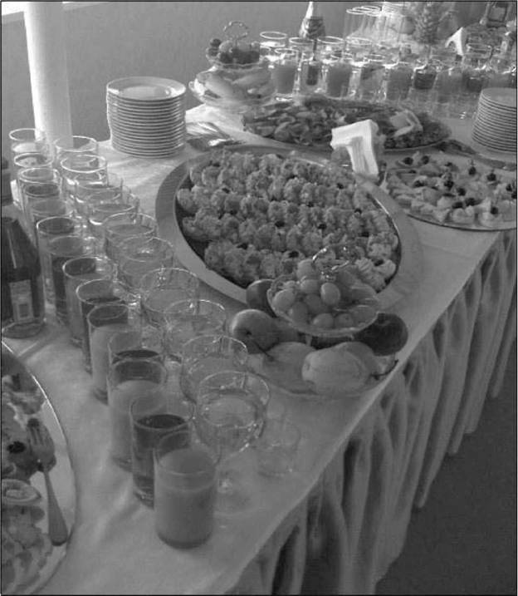
Рис. 3. Сервірування столу до бенкету-фуршету: двостороннє, з розставлянням скляного посуду группами
(слайд 25) Існує декілька варіантів сервірування фуршетного столу скляним посудом (рис. 4). При двосторонньому сервіруванні вздовж фуршетного столу визначають середню лінію, на кінцях якої, відступивши від краю столу на 10-15 см, складають трикутники з фужерів (10, 15 або 21 шт.). Якщо довжина столу більше 7 м, фужери ставлять також в середині столу двома трикутниками (6-10 шт.) з відстанню між їхніми кутами 15-20 см.
(слайд 26) Чарки розміщують між трикутниками із фужерів у два ряди на відстані приблизно 20 см, чергуючи їх у визначеному порядку (рис. 4, а). Чергування чарок в обох рядах повинно бути однаковим. Стопки для соків ставлять біля фужерів з двох боків від кожного трикутника. Між рядами чарок ставлять напої, вази з квітами, із зовнішнього боку - страви з холодними закусками.
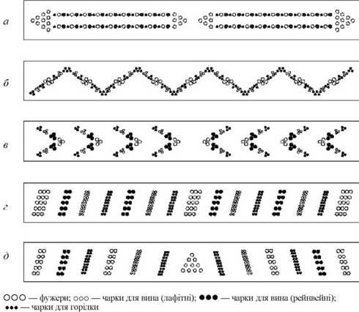
Рис. 4. Варіанти сервірування столу для бенкету-фуршету скляним посудом: а - в два ряди; б - змійкою; в - ялинкою; г - групами при двосторонньому сервіруванні; д - групами при односторонньому сервіруванні
При розставлянні фужерів і чарок "змійкою" по осі столу розміщують фужери групами на відстані 1 м (рис. 4, б). Поряд із фужерами під кутом 45° до осі столу ставлять лафітні, рейнвейні, горілчані чарки (групами по 3-6 шт.). Напої в пляшках ставлять всередині утворених чарками кутів, а страви із закусками - із зовнішнього боку.
При розставлянні "ялинкою" по поздовжній осі столу через інтервали в 1 м ставлять фужери по 3-6 штук, під кутом 45° до осі столу розставляють рейнвейні, лафітні і горілчані чарки, складені трикутниками по 3 штуки (рис. 4, в). Пляшки з водою і пивом ставлять поряд із фужерами, з алкогольними напоями - всередині утворених чарками кутів. Страви із закусками розміщують на кожному боці столу паралельно рядам чарок.
При розставлянні фужерів, чарок групами по поздовжній осі столу під кутом 45° з інтервалами 20-30 см розміщують фужери, потім чарки (рис. 4, г). Можливе й одностороннє їх розміщення групами. При такому сервіруванні напої, фрукти і квіти ставлять в інтервалі між групами фужерів, чарок або за ними. Всі інші предмети сервірування і закуски розставляють на кожному боці столу по обидва боки груп чарок.
При односторонньому сервіруванні в один ряд чарки чергують, як при сервіруванні в два ряди (рис. 4, д). У центрі столу можна поставити фужери двома трикутниками по 3-6 штук у кожному, на кінцях - по 10-15. Вази з фруктами і квітами, а також вина ставлять біля чарок, воду і пиво - поряд із фужерами.
(слайд 27) Страви і закуски розміщують перед чарками (рис. 5). М - страви із м'яса птиці, дичини; Р - страви із риби; О - овочі, гарніри, соління
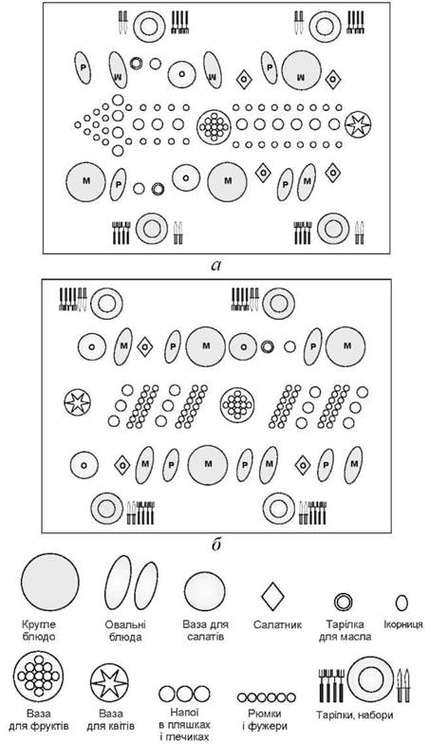
Рис. 5. Варіанти двостороннього сервірування столу для бенкету-фуршету з розставлянням скла: а - двома рядами, б – группами

(слайд 28) На відстані 1-1,5 м уздовж краю столу ставлять закусочні тарілки стопками по 6-10 штук (рис. 6).
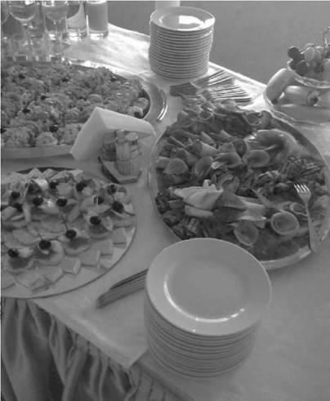
Рис. 6. Фрагмент сервірування фуршетного столу
(слайд 29) Зліва від них кладуть закусочні виделки, справа - закусочні ножі. Столові набори можна розмістити справа - ножі, а за ними виделки. Виделок має бути удвічі більше, ніж ножів. Над закусочними можуть бути вистановлені стопками по 4-6 штук пиріжкові тарілки. Поряд з ними справа розміщують фруктові ножі і виделки^{*18}.
*18: {У 2004 р. вітчизняними ученими створена фуршетна тарілка, яка зручна в користуванні, має естетичні та певні санітарно-гігієнічні переваги.
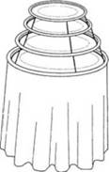
Рис. 7. Пересувні фуршетні підставки для таць і пірамід
(слайд 30) Більш складні страви можна подати таким чином: на таці, накритій серветкою, ставлять страви, соус, чисті тарілки, закусочні набори, хліб. Офіціант обносить гостей, пропонуючи їм самим взяти бажане, або розкладає це сам вільною правою рукою. При такому способі подавання краще працювати в парі: один офіціант несе тацю зі стравами, другий перекладає страву на мілку тарілку і з наборами подає гостю. Можна використати для цього і пересувні фуршетні підставки та фуршетні візки (рис. 8).
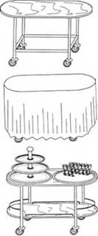
Рис. 8. Пересувні фуршетні візки для таць і пірамід
(слайд 31) Після холодних закусок в обнос подають гарячі страви в кокотницях, овальних або круглих блюдах, баранчиках. Кокотниці ставлять на тацю, накриту серветкою. На ручки кокотниці надівають папільйотки. Біля краю таці кладуть ко-котні виделки або чайні ложки. На таці стопкою розміщують паперові серветки.
Якщо гарячу страву офіціант приносить у металевому посуді, то на ліву руку він насамперед кладе складений ручник, щоб захистити руку від опіку. При подаванні риби, смаженої в тісті, невеликих котлет, люля-кебаб на блюдо ставлять також стопку зі шпажками. У правій руці офіціант тримає тарілку для використаних шпажок.
Гарячі страви можуть бути подані на таці. Основний продукт ставлять на таці в блюді або баранчику, соус в соуснику, поряд розміщують стопку тарілок, столові набори й хліб. Офіціант підходить до гостей, пропонуючи їм взяти страву або за їх бажанням подає її сам.
Після гарячих страв подають десерт. На тацю, накриту серветкою, ставлять металеві креманки, кладуть десертні або чайні ложки. У цей час або після десерту гостям пропонують шампанське. Ного несуть на таці, накритій серветкою, у келихах, наповнених на дві третини їх місткості.
(слайд 32) Завершується бенкет подаванням кави. Офіціант переносить таці на лівій руці, правою ставить чашку на блюдце, поряд кладе кавову ложку і за бажанням гостя в чашку кладе щипцями кілька кусочків цукру, а потім пропонує каву гостю. До кави можна подати також коньяк або лікер. Для цього на таці, накритій серветкою, ставлять коньячні і лікерні чарки, пляшки з коньяком та лікером. За бажанням гостя чарки наповнюють коньяком або лікером. Це можна зробити й у підсобному приміщенні. У такому випадку офіціант називає напої, якими наповнені чарки. Бенкет-фуршет продовжується 1,5-2 години.
Бенкет-фуршет-десерт. Бенкет-фуршет-десерт має багато спільного з бенке-том-фуршетом. Відмінні його особливості полягають у наступному. Бенкет-фуршет-десерт організовують головним чином як доповнення до основного бенкету. У меню включають різноманітний асортимент фруктів, кондитерських виробів (торти, тістечка, цукерки, печиво), морозиво, гарячі і холодні напої, соки, десертні вина, шампанське, коньяк, лікер (рис. 9), а також 2-3 види бутербродів.
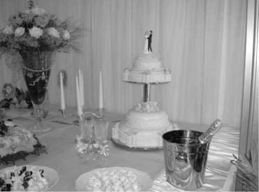
(слайд 33) Рис. 9. Фрагмент сервірування столу до бенкет-фуршет-десерту
(слайд 34) Для сервірування бенкетного столу використовують такі види столового посуду і наборів: мадерні чарки, фужери, келихи для шампанського, десертні тарілки і набори, фруктові ножі. Фужери ставлять групами на кінцях столу, мадерні чарки і келихи для шампанського - групами або рядами, поряд з ними розміщують напої. Десертні тарілки ставлять стопками по 6-8 штук на ділянці столу довжиною 1,5 м. З боків ставлять десертні та фруктові набори.
По осі столу в центрі розміщують вазу з квітами, з боків симетрично напої у фабричному упакуванні, високі вази з фруктами. З обох боків від осьової лінії на нижчих вазах і блюдах ставлять кондитерські вироби, цукерки, горішки і журавлину в цукрі, жельовані солодкі страви та інші вироби. В обнос подають гарячі й заморожені солодкі страви (морозиво, парфе). Завершують бенкет гарячими напоями (кавою, чаєм).

ОРГАНІЗАЦІЯ ПРОВЕДЕННЯ БЕНКЕТУ-КОКТЕЙЛЮ.
(слайд 35) Розрізняють декілька варіантів цього бенкету: бенкет-коктейль, бенкет-коктейль-фуршет, бенкет-паті.
При організації бенкету-коктейлю в залі бенкетних столів не ставлять, а обмежуються невеликими окремими столами, розставленими в зручних місцях залу (біля стін, колон, у нішах).
На цьому бенкеті тарілки і столові набори індивідуального використання не застосовують. Всі закуски в блюдах, а також напої в чарках і келихах на таці пропонують гостям офіціанти, замість виделок гості користуються спеціальними пластмасовими або дерев'яними шпажками, на які наколюють шматочки спеціально приготовлених страв.
Фужери, келихи та інший скляний посуд підбирають з урахуванням кількості учасників бенкету та асортименту напоїв.
Для приготування й подавання напоїв використовують крюшонниці з ложками для приготування крюшонів та інших змішаних напоїв, глечики для соків, термоси для харчового льоду, шейкери і т. ін.
(слайд 36) На бенкеті-коктейлі напої подають у різноманітному асортименті: горілка, настоянка, коньяк, лікер, вина, соки, води, коктейлі, шампанське.
До складу холодних закусок входять канапе, тарталетки або валовани, фаршировані м'ясом, рибою, овочами, гастрономічними продуктами. З гарячих закусок подають невеликі котлети, сосиски-малятка і т. ін., на десерт - тістечка-асорті (малятко), яблука, запечені в тісті, морозиво, желе, фрукти, із гарячих напоїв - каву, чай.
При організації такого бенкету поряд із бенкетним залом має бути підсобне приміщення для приготування закусок, розливання та відпускання напоїв, миття посуду. У ньому встановлюють столи висотою 1-1,1 м, які накривають скатертинами. Один стіл призначений для розливання напоїв, другий - для закусок. Стіл з напоями обслуговує бармен, буфетник або офіціант, який добре знає технологію приготування змішаних напоїв. На цьому столі справа (ближче до бармена) розміщують напої, термос з льодом, шейкер, інструмент для відкоркування пляшок, ложку з довгою ручкою для змішування напоїв. Зліва розміщують рядами скляний посуд (від торця келихи і чарки на високій ніжці, ємність яких зменшується зліва направо). На середину столу ставлять тацю, накривають її полотняною або паперовою серветкою за розміром таці, на неї - рядами келихи і чарки з напоями: у центрі - на високій ніжці і великої місткості - для слабоалкогольних напоїв, по краях - на нижчій ніжці та меншої місткості - для міцних. Напої в чарках і келихах на таці можуть бути встановлені і дещо інакше: наприклад, зліва направо - скляні стопки, фужери для води, соків або слабоалкогольних змішаних напоїв, потім чарки для міцніших напоїв у порядку збільшення їх міцності. Келихи, чарки, стопки ставлять на таці з інтервалом 1,5-2 см.
Близькі за кольором, але різні напої, налиті в однаковий посуд, краще ставити на різні таці.
(слайд 37) Бар або спеціальний стіл з гіркою для напоїв може бути встановлений і в бенкетному залі (рис. 10). Для цього використовують місця біля стін та ніші.
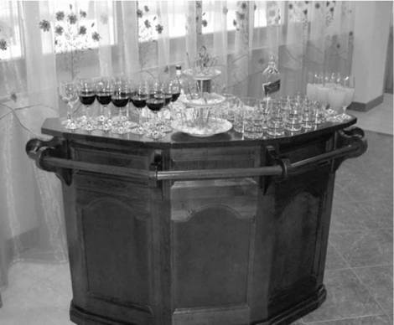
Рис. 10. Барна стійка
(слайд 38) За відсутності барної стійки використовують стіл висотою 1,1 м та довжиною 2-4 м. З боку бенкетного залу його накривають скатертиною зі спуском до підлоги або задрапіровують. Поверхню столу накривають білою або кольоровою скатертиною, а бічну, з боку бенкетного залу - призібраною або плісированою кольоровою тканиною (краще однотонною). З боку бармена її не опускають, тому що під столом зберігається запас напоїв у пляшках.
На поверхні столу або барної стійки зліва і справа ставлять групами келихи, чарки і стопки, на торцях - високий посуд, в центрі - низький. Наприклад, справа, починаючи від краю, можна поставити рядами келихи для шампанського, потім фужери, келихи для пива, склянки для соків, а зліва від краю - рейнвейні, лафітні, мадерні, горілчані чарки. До початку бенкету на стіл ставлять половину посуду для різних напоїв.
На столі перед барменом розміщують термос з льодом, щипці, глечики із соками, крюшонницю з коктейлем, а справа на підсобному столику - пляшки з різними напоями та інструмент для їх відкривання.
За 20-30 хвилин до початку бенкету бар має бути повністю підготовлений, а за 10-20 хвилин бармен починає розлив напоїв.
(слайд 39) До бармена прикріплюють одного-двох помічників, які підносять протягом вечора напої, лід, чистий посуд, забирають використаний.
В обслуговуванні гостей бере участь бригада офіціантів, чисельність якої визначають з розрахунку 10-15 запрошених на одного офіціанта.
Спочатку гостям пропонують напої, потім закуски. Офіціант несе тацю з напоями і пропонує гостям, називаючи їх. У парі з ним може працювати другий офіціант, який на блюдах або таці несе холодні та гарячі закуски невеликого розміру, наколоті на шпажки. Для виробів із соусом тут же, ближче до краю страви або таці, ставлять соус в соуснику.
Страви офіціант несе на лівій руці на рівні ліктя. У правій він може тримати тарілку для використаних шпажок.
Шампанське на бенкеті подають після морозива. Фрукти підготовляють невеликими часточками, які наколюють на шпажки. Наприкінці бенкету-коктейлю можна подати каву, чай.
Використаний посуд збирають офіціанти-збирачі.
Бенкет-коктейль-фуршет. Для організації цього бенкету необхідні два зали: у першому збираються гості, його підготовляють як для бенкету-коктейлю, у другому ставлять фуршетні столи, на які подають холодні, гарячі, солодкі страви, фрукти, хліб. Для напоїв у залі або підсобному приміщенні встановлюють один або кілька буфетів-барів.
(слайд 40) У першому залі протягом 30-45 хвилин гостям пропонують напої так само, як описано вище, а також канапе, воловани, розтягаї, пиріжки, тарталетки.
Потім гостей запрошують до другого залу де на них чекає закусочний стіл. Офіціанти допомагають взяти закуску, потім гарячу, солодку страви. Поступово, у міру звільнення, відносять використаний посуд. Частина офіціантів обслуговує гостей закусками, а решта обносять напоями (переважно винами), взятими в барі. Наприкінці бенкету можна подати каву.
Коктейль-паті. Коктейль-паті організовують у вечірні години, триває він 1,5-2 години. Його особливість полягає в тому, що гості почуваються невимушено, більш демократично, ніж при проведенні інших видів бенкетів цієї групи. їх не зобов'язують прибути в точно призначений час.
На розсуд господаря або організатора заходу їм подають різноманітні напої та закуски. Під час коктейлю-паті головним чином подають канапе й сандвічі.

ОСОБЛИВОСТІ ПРОВЕДЕННЯ БЕНКЕТУ-ПРИЙОМУ ЗА ТИПОМ «ШВЕДСЬКОГО СТОЛУ».
(слайд 41) Цей бенкет має особливості, характерні для бенкету-фуршету. Відмінності полягають у тому, що учасникам бенкету-прийому надається можливість вибирати не тільки холодні, а й гарячі та солодкі страви, які виставляються на бенкетному столі. Температуру гарячих страв підтримують за допомогою пристосувань для підігрівання (таганка, марміту і т.д.). Для деяких холодних страв використовують підставки з льодом.
На кожні 50-100 осіб у залі встановлюють фуршетний стіл, на якому виставляють всі страви або спочатку холодні страви і закуски, потім гарячі й останніми солодкі. Перед подаванням солодких страв і фруктів зі столу забирають все зайве. Усього в меню включають 10-15 найменувань закусок, гарячих і солодких страв.
Продукцію на бенкетний стіл подають у блюдах круглої або овальної форми, салатниках, вазах, деякі вироби - цілими (відварний язик, ростбіф) на дерев'яних дошках, частково нарізаний тонкими скибками, викладений внакладку. Поряд з дошкою кладуть добре заточений ніж, яким гості можуть відрізати певну кількість продуктів.
На інші страви кладуть набори для розкладання. Фрукти можна поставити на стіл у вазах, виклавши гіркою, або в невеликі декоративні кошики.
(слайд 42) На бенкетному столі або підсобних столах, розміщених поряд із бенкетним, стопками ставлять тарілки і кладуть столові набори (із розрахунку по 2 шт. кожного виду на одного гостя). Краще використовувати столові мілкі тарілки, на яких гостям зручніше розмістити декілька видів закусок, вибраних на бенкетному столі.
Паперові серветки ставлять на бенкетний стіл у серветницях або кладуть стопками на край.
Напої не ставлять на бенкетний стіл. Для цього є буфет-бар, який встановлюють у бенкетному залі або в залі для збору гостей. У буфеті-барі гості самі беруть напої. Частину напоїв розносять на тацях офіціанти, для комплектації яких у підсобному приміщенні рекомендується передбачити ще один буфет-бар.
Якщо бенкет триває більше години, то в залі встановлюють декілька невеликих столів (закусочних) висотою 90-100 см, які сервірують наборами для спецій, паперовими серветками в серветницях, вазочками з квітами. Біля цих столів гості їдять стоячи.
Якщо бенкет триває не менше двох годин і кількість учасників не перевищує 50 осіб, то в залі встановлюють столи на 4-6 персон з місцями для сидіння. Загальна їх кількість має дорівнювати кількості учасників бенкету. Столи накривають скатертинами зі спуском 25-30 см і сервірують пиріжковими тарілками, столовими або закусочними ножем і виделкою, фужером, чарками для вина і горілки, келихом для шампанського, полотняними серветками, наборами для спецій, вазочками з квітами. Столи в залі слід встановлювати таким чином, щоб будь-який гість міг вільно пройти, не турбуючи інших.
(слайд 43) Запрошених зустрічають в аванзалі організатори бенкету. У барі, який розташований тут же, пропонують аперитив, а іноді й легкі закуски. За бажанням хазяїна напої і закуски офіціанти можуть розносити на тацях.
Після того як всі учасники бенкету зібралися, за розпорядженням його влаштовувача метрдотель запрошує гостей до бенкетного залу. Тут їх зустрічають офіціанти і допомагають взяти страви. Гості можуть зробити це і самостійно. З тильного боку бенкетного столу можуть стояти кваліфіковані кухарі, які допомагають обслуговувати гостей.
За бажанням замовника бенкету гостей, які сидять за столом, офіціанти обслуговують в обнос, для цього страву беруть з бенкетного столу і послідовно пропонують її всім гостям.
Тарілки під час такого бенкету змінюють рідше. Але якщо на тарілці залишилася частина страви, яку гість не буде їсти, тарілку слід замінити. Тарілки обов'язково змінюють перед поданням десерту.
Гостям, які сидять за столом, в обнос пропонують алкогольні напої, а наприкінці бенкету - гарячі напої.

ПРОВЕДЕННЯ БЕНКЕТУ ЗА СТОЛОМ З ПОВНИМ ТА ЧАСТКОВИМ ОБСЛУГОВУВАННЯМ ОФІЦІАНТАМИ.
(слайд 44) Бенкет за столом з повним обслуговуванням офіціантами частіше проводиться як офіційний бенкет-прийом. У меню включають порівняно невелику кількість холодних страв і закусок, одну гарячу закуску, для бенкету-обіду - першу страву, одну-дві другі страви, солодкі страви, фрукти, напої.
Підготовка до бенкету. Для проведення бенкету встановлюють бенкетні столи, стільці, крісла або напівкрісла (з невисокими спинками). При визначенні загальної довжини столу враховують, що на одного гостя слід передбачити 70- 80 см столу, в окремих випадках - до 100 см (рис. 11).
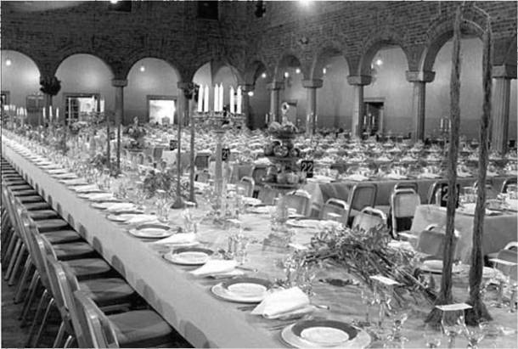
(слайд 45) Рис. 11. Розстановка столів у бенкетному залі
(слайд 46) Бенкетний стіл складають із прямокутних обідніх або спеціальних бенкетних столів завширшки 1,2-1,5 м (на двох Т-видних або круглих, розширених у підставі опорах). На кришку столів натягають спеціально зшиті (на шнурках) чохли з фланелі, накривають бенкетними скатертинами. Спуск їх зі столу має складати 25-30 см, на торцях, якщо вони вільні, на 10-15 см більше. Кінці скатертини на кутах столу мають спускатися вільно. При накриванні столу для почесних гостей з одностороннім сервіруванням спуск скатертини з боку, зверненого в зал, має бути 5-10 см від підлоги, кути її акуратно скріплюють. Круглий стіл краще накрити спеціально зшитою скатертиною. Красиво виглядають столи, поверхня яких накрита скатертиною з оборкою по периметру довжиною 25-30 см. Оборка (призібрана тканина) виготовляється окремо і прикріплюється до скатертини, якою накрита поверхня столу, та до чохла (під цією скатертиною).
До столів на відстані 40 см один від одного ставлять стільці або крісла. Причому слід перевірити, щоб вони не стояли навпроти ніжок столу. Більш зручні столи - на двох опорах. Простір між рядами стільців і столом має бути достатнім для вільного пересування офіціантів.
(слайд 47) Створенню святкової атмосфери при великій кількості учасників сприяє декоративне оформлення залу й столу. В якості елементів оформлення використовують столову білизну, красивий посуд і столові набори, свічники, свічки, вази (рис. 12).
(слайд 48) Всі предмети на столі розміщують, дотримуючись основних правил сервірування і естетичних вимог (рис. 13). (слайд 49) При проведенні бенкету за столом з повним обслуговуванням офіціантами застосовують повне сервірування (рис. 14). При цьому використовують підставні, закусочні і пиріжкові тарілки, виделки і ножі - столові, рибні, закусочні, столову ложку (для бенкету-обіду), десертні набори - ніж, виделку, ложку.
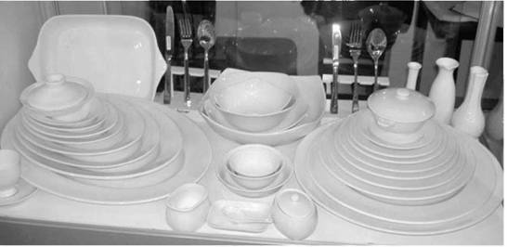

Рис. 12. Набір сучасного порцелянового посуду для бенкету
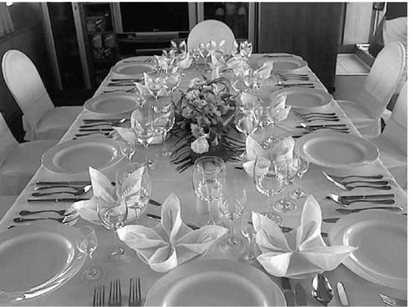
Рис.13. Сервірування бенкетного столу
Кількість скляного посуду залежить від асортименту напоїв і може досягати шести найменувань. Усі предмети розміщують на столі до приходу гостей. На стіл ставлять також спеції (сіль і перець) на лінії розміщення кришталевого посуду, через один набір, причому сіль ставлять зліва, перець - справа.
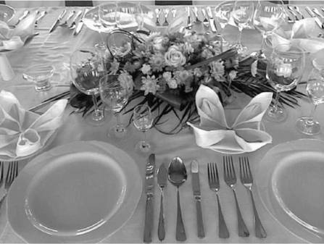
Рис. 14. Фрагмент сервірування бенкетного столу
(слайд 50) До столового набору кожного учасника бенкету зліва за пиріжковою тарілкою слід покласти картку-меню, в якій зазначений порядок подавання страв і напоїв. Якщо на бенкеті присутня іноземна делегація, меню має бути надруковане двома мовами - для гостей і влаштовувачів бенкету.
Правіше від картки-меню (над закусочною тарілкою) до столового набору кожного гостя (відповідно до плану розміщення гостей) кладуть кувертну картку, в якій вказується прізвище, ініціали, а іноді й звання запрошеного.
Стіл прикрашають гірляндою з квітів. їх можна поставити й у невисокі вази, на головному столі - у центрі. Прикрасою столу можуть бути фрукти в красивих вазах. Частіше їх подають наприкінці бенкету разом із солодкими стравами та гарячими напоями.
Квіти, принесені гістьми, на стіл виставляти не рекомендується. Для цього необхідно передбачити посуд і місце, куди б їх можна було поставити.
При визначенні кількості столового посуду і столових наборів, необхідних для сервірування бенкетних столів, враховують те, що під час бенкету за столом для кожного гостя використовують тарілки, столові набори, келихи, чарки відповідно до асортименту страв і напоїв, включених у меню. Кількість посуду індивідуального користування відповідає кількості гостей з певним запасом на можливу заміну.
(слайд 51) При доборі багатопорційного посуду для проведення бенкету з повним обслуговуванням офіціантами враховують, з одного боку, асортимент і кількість страв, з іншого - кількість офіціантів, які здійснюють їх подавання в обнос. Кількість посуду визначають із розрахунку кількості офіціантів, які подають страви і закуски. Кількість наборів для розкладання відповідає кількості багатопорційного посуду.
При організації бенкетів належну увагу слід приділяти розміщенню його учасників за столом, а отже, і черговості їх обслуговування. Старшинство між учасниками офіційного бенкету-прийому визначають на підставі службового становища. На неофіційних бенкетах при розміщенні гостей за столом беруть до уваги традиційне, сімейне старшинство або певні обставини. Чоловіку і дружині прийнято пропонувати місця в різних місцях столу (але не один напроти одного). Якщо ж гості займають декілька столів, то чоловікам і жінкам можна запропонувати місця за різними столами. Виняток - наречений і наречена, господар і господарка - влаштовувачі свята.
(слайд 52) Обслуговування учасників бенкету. Для проведення бенкету за столом може бути передбачене приміщення для збору гостей і приміщення, в якому будуть подані десерт і гарячі напої (рис. 15).
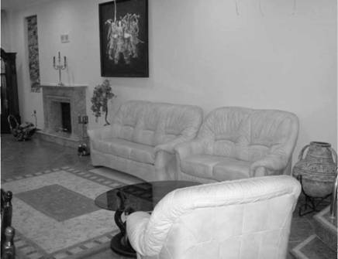
Рис. 15. Приміщення для збору гостей
(слайд 53) У залі, призначеному для збору гостей (аванзал), протягом 15-40 хвилин передбачається подавання аперитиву (коктейлів, кріплених і напівсолодких вин, соків, а в спекотний період, крім того, води).
Всі напої і закуски пропонують офіціанти. Виняток складають горішки, смажена картопля і т. ін., які можуть бути заздалегідь поставлені на столи в залі для збору гостей.
Подаючи аперитив, офіціанти слідкують за тим, щоб своєчасно забирали використаний посуд.
У цьому ж залі в зручному місці ставлять стіл, на якому знаходиться план розміщення гостей за бенкетним столом. Кожний учасник має можливість ознайомитися з ним заздалегідь.
При організації бенкету за столом з повним обслуговуванням офіціантами з великою кількістю учасників розробляється детальний план обслуговування. Очолює бригаду офіціантів метрдотель, який докладно пояснює схему організації обслуговування, поділяє бригаду на групи, кожну з них на підгрупи, визначає, хто, коли і яким чином здійснює подавання страв і напоїв гостям, забирає використаний посуд тощо.
(слайд 54) Кількість офіціантів під час обслуговування залежить від асортименту страв, включених у меню, і кількості гостей. При обслуговуванні офіційних прийомів на вищому рівні в парі з офіціантом, який подає страви, працює другий офіціант, який подає напої для 6-8 гостей. Три офіціанти можуть обслуговувати 12-16 осіб: два подають страви, один - напої. Якщо страва складна, то один подає основний продукт, другий - гарнір і соус.
У процесі обслуговування можливі різні варіанти розподілу обов'язків: в одному випадку за кожним офіціантом закріплюється якийсь один вид операцій, в іншому - офіціанти виконують різнорідні операції, обумовлені технологією процесу обслуговування. Наприклад, перший офіціант подає напої, другий закуски, потім перший приступає до збирання використаного посуду, другий готує чистий і слідом за першим розставляє його на столі. На цьому перший цикл подавання страв і напоїв закінчується і починається другий.
Загальний час подавання страв, напоїв, заміни столового посуду і столових наборів при проведенні бенкету за столом з повним обслуговуванням офіціантами, не повинен перевищувати 45-50 хв.
Кількість офіціантів при підготовці до бенкету визначається залежно від витрат часу на окремих операціях. При визначенні витрат часу на одержання продукції на роздавальні слід керуватися даними про витрати часу на відпускання однієї страви. Для прискорення цього процесу на роздавальні збільшують кількість кухарів. Це дозволяє в оптимальний термін подати всім гостям страви.
(слайд 55) Організацію бенкету з повним обслуговуванням офіціантами розглянемо на прикладі.
Приклад. На бенкеті присутні 32 особи. Бенкет-обід з повним обслуговуванням офіціантами обслуговують 8 офіціантів, із них одна частина подає страви, друга - напої.
Аперитив підготовляють два офіціанти в приміщенні, суміжному із залом для збору гостей. Два офіціанти на тацях виносять напої в зал і пропонують їх гостям, інші готуються до зустрічі запрошених в основному залі: вносять пляшки з напоями, відкорковують їх, зустрічають гостей у залі, допомагають їм розміститися за столом.
Роботою бригади керує старший офіціант або метрдотель, за знаком якого офіціанти одночасно приступають до обслуговування.
Черговість входу офіціантів до залу залежить від номера сектора, який вони обслуговують: ті, хто обслуговує відвідувачів у віддалених секторах, заходять першими. Обслуговування гостей в усіх секторах починають одночасно.
За знаком метрдотеля до обслуговування приступають офіціанти, які наливають напої, потім офіціанти, які подають страви.
(слайд 56) При подаванні страв в індивідуальних тарілках офіціант підходить до гостя справа і правою рукою ставить перед ним тарілку. При подаванні страв в обнос до гостя підходять зліва і правою рукою за допомогою спеціальних наборів перекладають виріб на його тарілку. Використаний посуд і набори забирають як з правого, так і з лівого боку відповідно правою і лівою рукою. Напої гостям звичайно наливають правою рукою з правого боку. Працюють синхронно. Офіціанти, які подають страви і напої у різних секторах, повинні закінчити обслуговування одночасно.
Офіціанти, які подають страви, в основному приносять і подають їх в обнос. Офіціанти, які подають напої, наливають їх і замінюють столовий посуд та набори. Подавати нову страву або забирати посуд слід обов'язково з дозволу гостя.
Якщо кава подається в окремому залі, вільні офіціанти готуються до зустрічі гостей у цьому залі. Вносять каву і чай, налиті в чашки, і розставляють на стіл справа від десертних тарілок. Якщо до гарячих напоїв подається торт, для нього передбачені пиріжкові тарілки, попередньо забирають тарілки з-під фруктів.
(слайд 57) Вносять коньяк, лікер, чарки для них і ставлять на стіл. Наливають гостям коньяк або лікер. Доливають каву, пропонують і подають повторно чай. Слідкують за порядком на столі. До десерту може бути подане шампанське, яке наливають у келихи і подають одночасно з десертними стравами. Винятком із загального правила є подавання страв із консистенцією, яка швидко змінюється: морозиво, парфе, суфле. Шампанське в цьому випадку наливають у келихи після того, як гості спожили більшу частину страв.
Кава і фрукти можуть бути подані в окремому чайному або кавовому залі, який має бути розташований у безпосередній близькості від основного бенкетного. Іноді для цього використовують приміщення, у якому проходила зустріч гостей.
У залі встановлюють невеликі столи (на 8-12 осіб) із красивою фактурою або накриті кольоровими скатертинами. На середину столу ставлять вази з фруктами, тістечками, цукерками, горішками тощо. Поряд з фруктами розміщують стопками пиріжкові або десертні тарілки, фруктові набори.
Чай або каву подають у чашках, які наповнюють у підсобному приміщенні, або ставлять кавові чашки на стіл і після того, як гості сіли, наливають каву. За бажанням відвідувача в чайній чашці подають чай, а кавову забирають.
За чашкою ставлять коньячну чарку (на прохання гостя її можуть замінити на лікерну). Певний запас чарок для лікеру має знаходитися на підсобному столі.
(слайд 58) Чарки з коньяком або лікером можуть бути подані і в обнос. В цьому випадку офіціанти працюють у парі: один на таці несе напої в пляшках і чарки, другий з'ясовує у гостя, який напій він питиме, наливає його в чарку, встановлену на маленькій таці, яку тримає в лівій руці.
Для кондитерських виробів зліва від чашки ставлять пиріжкову тарілку.
Бенкет за столом із частковим обслуговуванням офіціантами має товариський або сімейний характер і є найбільш поширеним.
Столи при проведенні цього бенкету розставляють так, як і при бенкеті з повним обслуговуванням офіціантами. Кількість же предметів сервірування зменшується. Стіл можна сервірувати без підставної тарілки, тобто для кожного гостя ставлять лише закусочну і пиріжкову тарілки, два набори - закусочний і столовий ніж та виделку. На стіл ставлять фужер, чарки для вина і горілки. Десертні набори краще подати разом з десертом. На середину столу ставлять холодні страви і закуски, алкогольні та безалкогольні напої. Столи прикрашають квітами у вазах і вазами, наповненими фруктами. На бенкетних столах їх рекомендується розставляти симетрично (рис. 16).
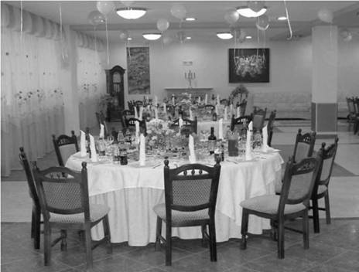
(слайд 59) Рис. 16. Бенкет за столом з частковим обслуговуванням офіціантами
(слайд 60) При підборі багатопорційного посуду для проведення бенкету з частковим обслуговуванням офіціантами виходять із кількості порцій замовлених страв і довжини столу.
Стіл умовно можна поділити на секції довжиною приблизно 2-2,5 м. На кожній із них асортимент закусок має повторитися для 6-10 гостей. Це дозволить кожному сидячому за столом, не звертаючись за допомогою до офіціанта, взяти будь-яку закуску.
У меню цього бенкету включають різноманітний асортимент холодних страв і закусок, які замовляють по 1/2 порції на кожного учасника, а іноді й менше. Гостям можуть бути запропоновані гарячі закуски і другі страви (1-2 найменування). У меню бенкету-обіду включають першу страву. На завершення подають солодкі страви, фрукти, гарячі напої, кондитерські вироби.
При великій кількості учасників бенкету офіціантів розділяють на бригади для обслуговування одного або декількох столів. Стіл (столи) у свою чергу можна поділити на сектори, за кожним з яких закріплюють офіціанта.
Сервірування столу здійснюють завчасно з урахуванням часу, виділеного для підготовки до бенкету. Кількість офіціантів, які беруть участь у його підготовці, визначають з урахуванням встановлених витрат часу на виконання окремих операцій.
Залежно від місцевих умов, за 0,5-1,5 години до початку бенкету на стіл ставлять страви і закуски. Якщо в залі встановлено декілька столів, то метрдотель розраховує, яка кількість страв, буфетної продукції і напоїв має бути поставлена на кожний стіл, і повідомляє офіціантам (бригадирам офіціантів) план їх розставляння.
(слайд 61) Страви у високому посуді ставлять ближче до центру столу, у низькому - ближче до предметів сервірування. Страви із риби, м'яса, овочів необхідно чергувати. Застосування посуду різної форми (овальних і круглих блюд, круглих і чотирикутних салатників) дозволяє ощадливо використовувати поверхню столу (рис. 17).
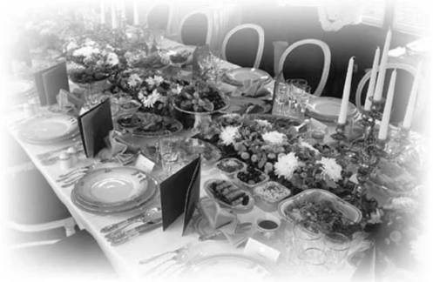
Рис. 17. Фрагмент сервірування столу для бенкету за столом з частковим обслуговуванням офіціантами
(слайд 62) Після закусок на вільних місцях рівномірно розставляють пляшки з напоями, які мають бути звернені етикетками у бік гостей. За погодженням із замовником незадовго до початку бенкету напої відкорковуються (за винятком пляшок з водою, пивом, квасом та інших, що мають кроненкоркове закупорювання). Після відкоркування пляшки горлечко протирають. Пляшки, закриті кронен-пробками, відкривають після запрошення гостей до столу (перед поданням). Перед їх приходом розкладають тости, розтягаї, кулеб'яку.
Гостей, які зібралися в залі для очікування, запрошують до бенкетного залу, допомагають їм сісти за стіл. Потім беруть напої з основного або підсобного столу і наливають їх відвідувачам. Слідом за цим беруть з бенкетного столу закуски і пропонують їх гостям. Гості можуть не чекати допомоги офіціантів і зробити це самостійно.
Офіціанти слідкують за порядком на столі, забирають використані набори і тарілки, ставлять перед гостями чисті, забирають зі столу багатопорційний посуд, що звільнився, і пляшки. Заміна посуду здійснюється перед подаванням м'ясної закуски, першої, другої та солодкої страв.
(слайд 63) Гарячі страви в багатопорційному посуді можуть бути подані гостям в обнос або порціоновані в мілкі столові тарілки індивідуально кожному. У першому випадку перед кожним гостем спочатку ставлять мілку столову тарілку і відповідно столові набори, потім підходять зліва, наближають блюдо до його тарілки і пропонують перекласти порцію в тарілку або офіціанти роблять це самі. У другому випадку гарячі страви приносять в однопорційному посуді, підходять до кожного гостя справа і правою рукою (у виняткових випадках зліва лівою рукою) ставлять їх перед ним. Попередньо стіл сервірують відповідними столовими наборами.
Вино наливають перед подаванням чергової страви або ж відразу після цього.
Перед подаванням солодких страв зі столу забирають усі зайві предмети, залишають лише фужери, келихи для шампанського, мадерні чарки, вази з фруктами. На середину столу ставлять торти, тістечка, цукерки. Стіл додатково сервірують десертними тарілками і наборами.
Завершують бенкет подаванням гарячих напоїв (кави, чаю).

ОРГАНІЗАЦІЯ ПРОВЕДЕННЯ БЕНКЕТ-ЧАЮ.
(слайд 64) Бенкет-чай організовують у невеликих затишних залах, у яких встановлюють круглі й овальні столи, а за їх відсутності - квадратної або прямокутної форми, стільці, крісла, напівкрісла, а іноді й дивани.
Якщо кількість гостей більше восьми, можна накрити декілька окремих столиків (по 4-10 персон за кожним). Чайний стіл або столи ставлять у центрі залу або розміщують з урахуванням його конфігурації. Якщо в залі ставлять декілька чайних столів, то між ними має бути забезпечений вільний прохід для гостей і офіціантів.
Столи накривають скатертинами і серветками ніжних кольорів і відтінків.
Круглий стіл накривають однією спеціально зшитою скатертиною. Можна використовувати і звичайні, накладаючи їх одна на одну і підвертаючи кути, які низько звисають.
Для бенкету-чаю використовують красивий чайний посуд, десертні тарілки, десертні і фруктові набори, кришталеві чарки, келихи, розетки, вазочки для варення, вази для квітів, фруктів, кондитерських виробів (рис. 18).
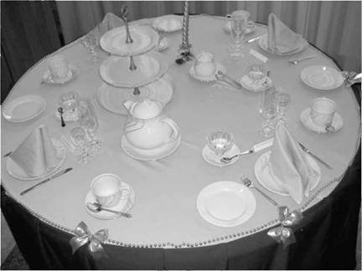
(слайд 65) Рис. 18. Сервірування столу до бенкету-чаю
(слайд 66) Чайний (кавовий) стіл при організації бенкету-чаю сервірують таким чином: перед гостями ставлять десертні тарілки, на які кладуть полотняні серветки (їх можна покласти і з лівого боку); десертні тарілки ставлять напроти місця кожного передбачуваного гостя або зліва від нього (15-20 см від краю столу). Серветку кладуть на тарілку або за тарілкою. Вона може мати різну форму і в найбільш святкових випадках прикрашена квітами (рис. 19). Десертні набори кладуть поряд із десертною тарілкою.
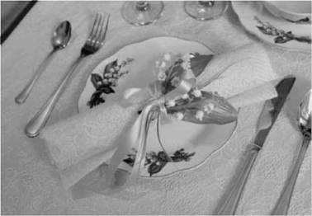
Рис. 19. Фрагмент сервірування столу до бенкету-чаю
(слайд 67) Стіл може бути сервірований мадерними, коньячними або лікерними чарками, у разі ювілею - келихами для шампанського, за склом кладуть фруктові набори. Тарілки для фруктів ставлять на стіл стопками по 4-6 штук.
Самовар ставлять на основний стіл зліва від господині або на підсобний, підставлений до основного зліва від її стільця. Порцеляновий чайник із заваркою і чашки розміщують біля самовара.
На стіл можуть бути подані десертні страви, фрукти, кондитерські вироби, бублики, калачі, горіхи, мигдаль, варення, десертні напівсолодкі та напівсухі вина, креми, лікери, коньяки.
Воду в пляшках і фужерах ставлять на окремому столі. Офіціанти запрошують гостей до накритого столу і допомагають їм сісти, приділяючи більше уваги жінкам, старшим за віком. Спершу гостям пропонують солодкі страви і вина. Страви в креманках на пиріжковій тарілці ставлять перед гостем справа правою рукою. На тарілці ручкою вправо кладуть десертну або чайну ложку.
При подаванні солодких страв в обнос до гостей підходять зліва, наближають блюдо до десертної тарілки, повернувши у бік гостя набори для розкладання, і пропонують взяти частину страви. За бажанням гостя офіціант робить це сам, взявши в праву руку набори для розкладання.
(слайд 68) Після солодких страв подають гарячі напої. Для цього замість використаних перед кожним гостем ставлять чисті тарілки з наборами. Закінчивши сервірування, приносять чай, каву, попередньо поставивши на стіл гарячі вершки, молоко і лимон. Чашки з гарячими напоями ставлять справа від десертних тарілок. Після цього офіціанти пропонують мускат, кагор, лікери, коньяки.
Каву можна запропонувати взяти з таці, попередньо наливши її в чашку. Після наповнення чашок кавою кавник ставлять на стіл, щоб можна було долити в ту ж чашку, не знімаючи її зі столу.
Чай на столі доливати не рекомендується. При бажанні гостя випити ще чаю можна налити напій на підсобному столі, бажано в іншу чашку або в ту саму, якщо в ній немає лимона й осаду, і подати гостю.
Чай із самовара наливає господиня, офіціант у цьому випадку допомагає їй подавати напій гостям, які сидять далеко від неї, а також підносить чисті чашки і чайник із заваркою. На прохання господині чай може наливати офіціант.
Бенкет-чай триває не більше двох годин. Обслуговує його бригада офіціантів, кількість якої визначається з розрахунку два офіціанти на десять гостей.

ОСОБЛИВОСТІ ОБСЛУГОВУВАННЯ ТЕМАТИЧНИХ БЕНКЕТІВ.
(слайд 69) У закладах ресторанного господарства урочисто відзначають знаменні події в житті країни: День Перемоги, міжнародні свята - 8 Березня і 1 Травня, Новий рік, ювілейні дати в житті окремих колективів, презентації, вшановують працівників різних галузей, діячів мистецтва, культури, організовують весільні вечори, сімейні свята.
Кожний із цих заходів має свої відмінності щодо оформлення залу, сервірування столів, добору страв і напоїв, упорядкування музичної програми тощо.
Особливості свята підкреслюються різними виразними засобами: добором столової білизни такої колірної гами, яка найкраще розкриває його тему, оформленням святкового хліба або торта, декоративними свічниками, двох-, трьох'ярусними металевими вазами, наборами для спецій, вазами для квітів, оригінальними композиціями з квітів і зелені, іншими декоративними предметами, що відповідають даному святу. Особливості бенкету виявляються також у доборі страв і напоїв.
При прийманні замовлення відвідувачів ознайомлюють із меню. Після оплати вартості замовлення видають яскраво оформлені запрошення із зазначенням номера столу, часу початку урочистого вечора. Для групи гостей, які сидять за одним столом, виписують квитанцію про прийняту суму грошей. Зустрічаючи відвідувачів, метрдотель і офіціант поздоровляють їх зі святом, пропонують місця за столом.
(слайд 70) Протягом вечора гості можуть додатково замовити страви і напої, за які розраховуються з офіціантом в кінці свята.
Для бенкету, присвяченого Дню Перемоги, стіл можна накрити зеленою скатертиною, а посередині в кришталевій невисокій вазі поставити букет із гвоздик. У залі на окремому столі ближче до входу може бути оформлений декоративний стіл з предметами, що нагадують про суворі дні війни.
Особливу увагу приділяють добору музичного супроводу. У цей вечір мають пролунати мелодії сорокових років.
Урочистий вечір проводиться як бенкет за столом із повним або частковим обслуговуванням офіціантами.
Якщо серед запрошених знаходяться представники іноземних держав, запрошення, картки із зазначенням розміщення гостей за столом і меню пишуть українською та іноземною мовами. При упорядкуванні меню враховують національні смаки та традиції. Навпроти місць для почесних гостей ставлять прапорці тих країн, з яких вони прибули.
1 Травня і 8 Березня - міжнародні свята, які відзначаються весною. У день 1 Травня столи можна накрити ясно-зеленими скатертинами, а також використати поєднання рожевого і зеленого, зеленого і жовтогарячого. На стіл можна поставити вазу з гвоздиками. Якщо на свято запрошені іноземні гості, на стіл ставлять відповідні прапорці і картку-меню, оформлену українською та іноземною мовами. Таке свято можна відсвяткувати і на лоні природи.
(слайд 71) Оформлення залу для святкування Дня 8 березня досягається за допомогою кольорової гами світлих і ніжних тонів, скляного, кришталевого і порцелянового посуду та квітів (рис. 20).
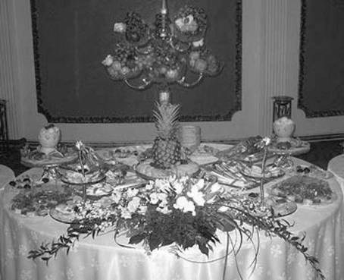
Рис. 20. Бенкетний стіл до Дня 8 березня
(слайд 72) Жінок можна поздоровити при вході в ресторан або зал, вручивши їм букетики весняних квітів. Квіти слід поставити і на стіл.
З огляду на смаки жінок у меню включають більш складні й вишукані холодні та гарячі страви, різноманітні солодкі страви, кондитерські вироби, цитрусові, фрукти.
У музичній програмі вечора повинні переважати ліричні мелодії, можливі конкурси на краще виконання пісні й танцю, вручення сувенірів.
Обслуговування новорічного свята здійснюється за попереднім замовленням. У ресторані розробляється план розміщення столів, порядок обслуговування гостей. У квитках вказується номер столу. Столи розраховані на 4-12 персон.
Зал прикрашають, використовуючи гірлянди, невеликі іграшки, світлові ефекти. Ялинку встановлюють у залі, вестибюлі чи аванзалі. Столи накривають білими або кольоровими скатертинами. При оформленні святкового столу можна використати гілочки ялинки, горіхи, цукерки, свічки.
Свято проводиться як бенкет із частковим обслуговуванням офіціантами. Меню для всіх учасників складається одне, з урахуванням тривалого перебування їх у ресторані (з 23 год. 31 грудня до 4-5 год. 1 січня). В меню включають декілька холодних закусок, які до приходу гостей ставлять на стіл, одну-дві гарячі страви, солодкі страви, фрукти, горіхи, гарячі напої, кондитерські вироби. Передбачається також подавання страв та інших продуктів за замовленням.
(слайд 73) Напої підбирають відповідно до страв, в асортимент обов'язково включають шампанське. Незадовго до півночі офіціанти відкорковують охолоджене шампанське. Воно може бути налите в келихи гістьми самостійно або за їх бажанням офіціантами. Можна подати на тацях в обнос.
У залі ресторану за кілька хвилин до зустрічі Нового року включають радіо, щоб гості могли прослухати новорічні поздоровлення. У програму свята можна включити танцювальну музику, спів, інтермедії, жарти, розігрування призів за краще виконання танцю або пісні.
Весілля. Для організації весільного бенкету бажано мати два-три приміщення: одне - для зустрічання і збору гостей, а потім і для танців, друге - для бенкетного столу, третє - для чайного. Збір гостей і весілля можуть проходити і в одному великому залі, у якому бенкетний стіл ставлять таким чином, щоб при вході залишалося місце для збору гостей і танців. Якщо відсутній зал для чайного (кавового) столу, то солодкі страви і гарячі напої подають за загальним весільним столом.
Залежно від кількості учасників столи ставлять в одну лінію або у вигляді літер Т, П, Ш. При довжині столу більше 10 м застосовується розосереджена система їх розміщення, при якій передбачаються проходи між головним та рештою столів. Проходами розділяють також довгі столи, розміщені перпендикулярно до столу почесних гостей.
(слайд 74) Столи накривають білими скатертинами. Якщо вони стоять у вигляді літери П, то скатертину на головному столі спускають до 5-10 см від підлоги. До неї кріплять гірлянду із зелені та квітів. На стіл перед молодими кладуть вишитий рушник, перегинаючи його і спускаючи кінці уздовж скатертини. На рушник ставлять красиво оформлений торт або хліб, яким батьки зустрічають молодих.
Весільний бенкет проводиться як бенкет за столом із частковим обслуговуванням офіціантами, тому стіл сервірують закусочними і пиріжковими тарілками, наборами, серветками, двома видами чарок (для горілки і вина), фужерами, а якщо шампанське наливають за столом, то й келихами для шампанського.
Місця молодих виділяють особливим сервіруванням. Під закусочні тарілки можна поставити підставні, келихи для шампанського і фужери мають бути іншої форми і розміру. Серветки можна скласти віялом і вставити у фужер.
Столи прикрашають квітами, які розміщують симетрично по осі столу. Але особливо ретельно прикрашають стіл молодих. За годину до початку бенкету на його ставлять закуски, пляшки з напоями. Молодих обслуговують офіціанти.
(слайд 75) Місця для молодого подружжя знаходяться посередині столу. Наречена сідає справа від нареченого. Справа від неї передбачені місця для батьків нареченого, зліва від нареченого - місця для батьків нареченої. Може бути використаний інший порядок розміщення: справа від нареченої сідає батько нареченого, поряд з ним - мати нареченої, зліва від нареченого - мати нареченого, поряд з нею - батько нареченої. Свідки сидять недалеко від молодих або навпроти за розміщеним по центру приставним столом.
На золотому та срібному весіллях подружжя займає почесні місця. У подальшому гостей розсаджують так, щоб друзі мали перевагу перед родичами. Інші місця гості займають згідно із встановленими традиціями, віку тощо. На відміну від інших бенкетів, на весіллі чоловіки і жінки сідають поряд.
Гостей зустрічають молоді або їхні батьки в залі для збору гостей. Тут має бути невеликий стіл, на який молоді можуть покласти квіти і подарунки, а також підсобний стіл, на якому офіціанти наповнюють на дві третини келихи для шампанського.
(слайд 76) Першими за весільний стіл сідають наречені. Шампанське можна подати за весільним столом: для цього офіціанти наповнюють келихи, що стоять на столі, можна встановити їх на таці, наповнити шампанським, принести в зал і розставити на столі. При цьому один офіціант несе тацю, а другий бере келихи і розставляє їх перед гостями. Останніми наповнюють келихи нареченого, нареченої та їхніх батьків.
Через 1,5-2 години після початку бенкету рекомендується зробити перерву на 35-40 хвилин.
Під час перерви офіціанти збирають використаний посуд і столові набори, замінюють їх чистими і готують до подавання гарячі страви. Особливість цього бенкету полягає в тому, що закуски і холодні страви можуть залишатися на столі до кінця.
Приблизно через 40-50 хвилин робиться друга перерва, протягом якої офіціанти підготовляють столи до десерту. Якщо солодкий стіл накритий в окремому залі, то після перерви гостей запрошують до цього залу. На закінчення бенкету гостям подають гарячі напої (чай, каву) та кондитерські вироби.
(слайд 77) Хрещення. Почесні місця відводяться батькам хрещеника (хрещениці). Справа і зліва від них сидять хрещені батько й мати. Для такої події стіл сервірують з використанням певних декоративних елементів: кольору залежно від статі новонародженого, дитячого черевичка з фарфору, ніжних квітів, свічок тощо.
Повноліття. Почесне місце займає іменинник. Поряд з ним сидять хрещені, потім батьки, родичі, друзі. Особливість і святковість в цьому випадку також підкреслюються за допомогою кольорової гами, вибору улюблених квітів та страв того, хто став повнолітнім.

ПИТАННЯ ДЛЯ САМОПЕРЕВІРКИ
1. Дайте визначення поняття "бенкет".
2. Порядок прийому і виконання замовлення бенкету.
3. Види бенкетів та їх відмінні ознаки.
4. Особливості підготовки до проведення бенкетів.
5. Методика розрахунку кількості обслуговуючого персоналу для бенкету.
6. Особливості організації та проведення бенкету-фуршету.
7. Особливості організації та проведення бенкету-коктейлю.
8. Особливості організації та проведення бенкету за типом "шведського столу".
9. Особливості організації та проведення бенкету за столом з повним обслуговуванням офіціантами.
10. Особливості організації та проведення бенкету за столом із частковим обслуговуванням офіціантами.
11. Особливості обслуговування бенкету-чаю.
12. Проведення бенкетів поза межами ресторану.
13. Особливості організації та проведення тематичних бенкетів:
13.1. До Дня Перемоги.
13.2. До 1 Травня та 8 Березня.
13.3. Новорічного свята.
13.4. Весілля, в тому числі срібного та золотого.
13.5. Хрещення, повноліття.
14. Правила етикету під час проведення бенкету-прийому:
14.1. Запрошення гостей.
14.2. Знайомство.
14.3. Спілкування.
14.4. Одяг.
14.5. Етикет поведінки за столом.

